**Что такое шрифт**

Повсюду нас окружают рекламные вывески и баннеры, мы читаем книги и журналы. В них нас привлекает броское название, выделяющиеся размером, цветом и характером буквы. Все это – шрифт. Шрифт – это основа для всей полиграфической продукции (рекламы, объявлений, вывесок, указателей, буклетов, проспектов, программок и т.д.) и является одной из областей дизайна. А профессия дизайнера – одна из востребованных

– Что такое шрифт? Это графический [рисунок](http://ru.wikipedia.org/wiki/Рисунок) [начертаний](http://ru.wikipedia.org/wiki/Глиф) [букв](http://ru.wikipedia.org/wiki/Буква) и [знаков](http://ru.wikipedia.org/wiki/Знак), составляющих единую стилистическую и композиционную систему, набор символов определенного размера и рисунка. Шрифт (нем. *Schrift*, от нем. *schreiben* — писать).

***Слайды 3-4***

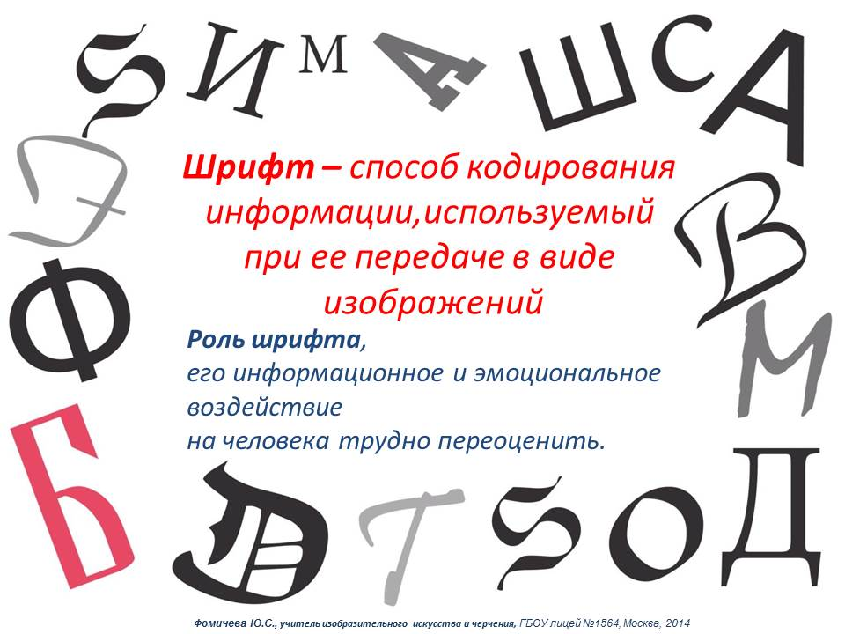

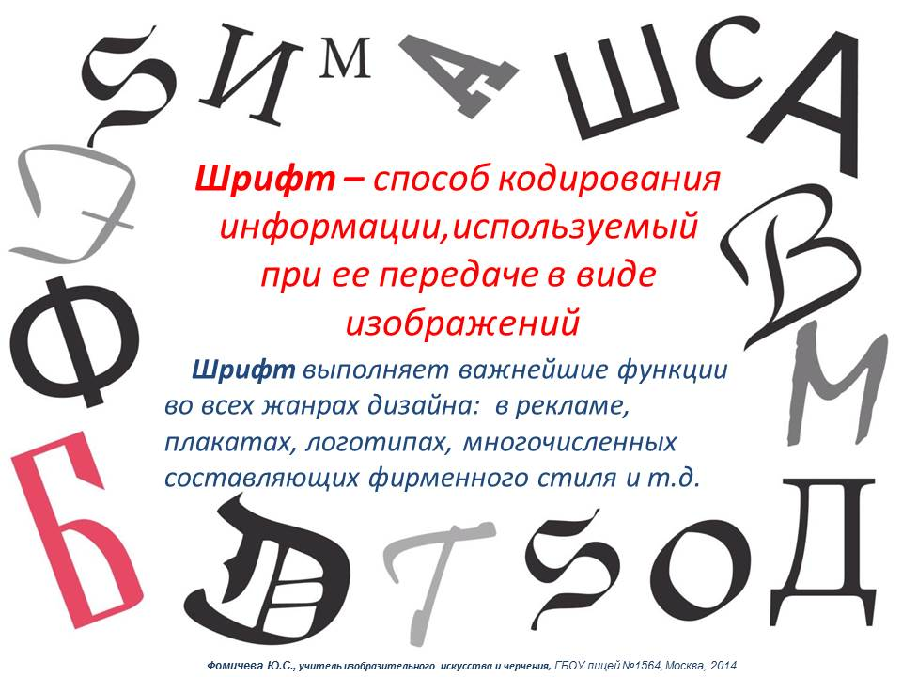

***Слайд 5***

– Какой бывает шрифт? Сегодня многообразие шрифтов постоянно пополняется новыми видами. Мы познакомимся с основными видами шрифта. Вы видите, что шрифты бывают с засечками (*антиква*), без засечек (*гротеск)*,  [пропорциональный](http://ru.wikipedia.org/wiki/Пропорциональный_шрифт) (*отображает символы разной ширины)*, непропорциональный, или [моноширинный](http://ru.wikipedia.org/wiki/Моноширинный_шрифт), (*отображает символы, размещенные на кегельных площадках постоянной фиксированной ширины*). Шрифты отличаются гарнитурой. Группа шрифтов разных видов и [кеглей](http://ru.wikipedia.org/wiki/Кегль), имеющих одинаковое начертание, единый стиль и оформление, называется [гарнитурой](http://ru.wikipedia.org/wiki/Гарнитура_(типографика)).

G:\ДОКУМЕНТЫ ДЛЯ ПРОГРАММ 2022-23\ТИПОГРАФИКА\ТЕМЫ\урок ШРИФТОВАЯ КОМПОЗИЦИЯ\ПРЕЗЕНТ. К УРОКУ\5.JPG

***Слайды 6-7***

– Как различать шрифты?

G:\ДОКУМЕНТЫ ДЛЯ ПРОГРАММ 2022-23\ТИПОГРАФИКА\ТЕМЫ\урок ШРИФТОВАЯ КОМПОЗИЦИЯ\ПРЕЗЕНТ. К УРОКУ\6.JPG

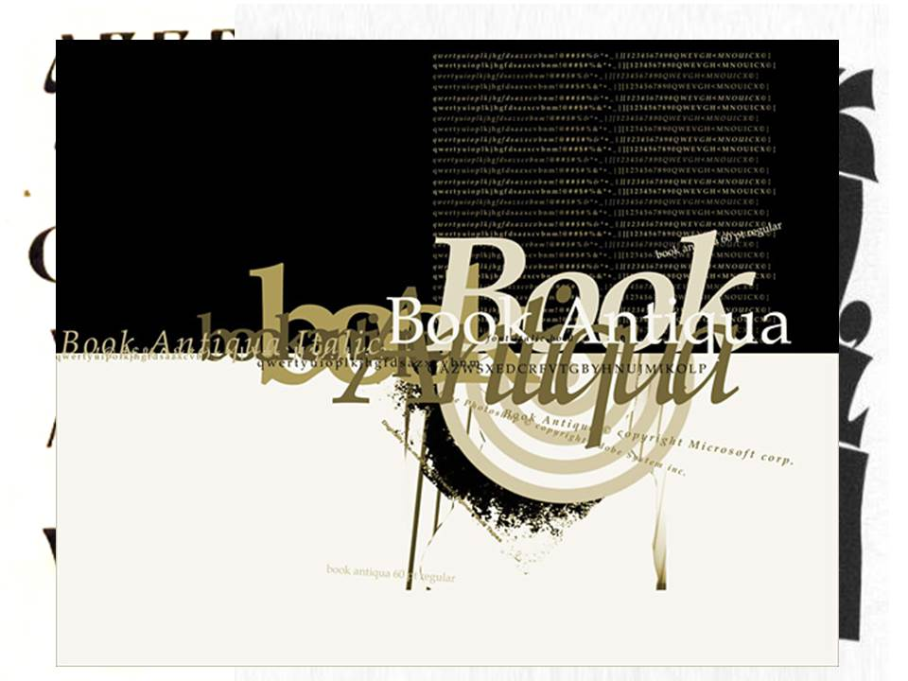

**Основные характеристики шрифтов:**

1. *начертание*: прямой, [курсивный](http://ru.wikipedia.org/wiki/Курсив);
2. *насыщенность*: светлый, полужирный, жирный (отношение толщины штриха к ширине внутрибуквенного просвета);
3. *ширина*: нормальный, узкий, широкий, [шрифт фиксированной ширины](http://ru.wikipedia.org/wiki/Моноширинный_шрифт);
4. *размер* ([кегль](http://ru.wikipedia.org/wiki/Кегль)) в [пунктах](http://ru.wikipedia.org/wiki/Типографский_пункт) (1 пункт = 1/72 дюйма);
5. [*чёткость*](http://ru.wikipedia.org/wiki/Изобразительное_искусство)*;*
6. *контраст;*
7. *различимость;*
8. *удобочитаемость;*
9. *ёмкость;*

***Слайды 8-11***

**–** Каждый шрифт – это определенная композиционная система, имеющая свой художественный облик.Рассмотрим основные характеристики шрифта.

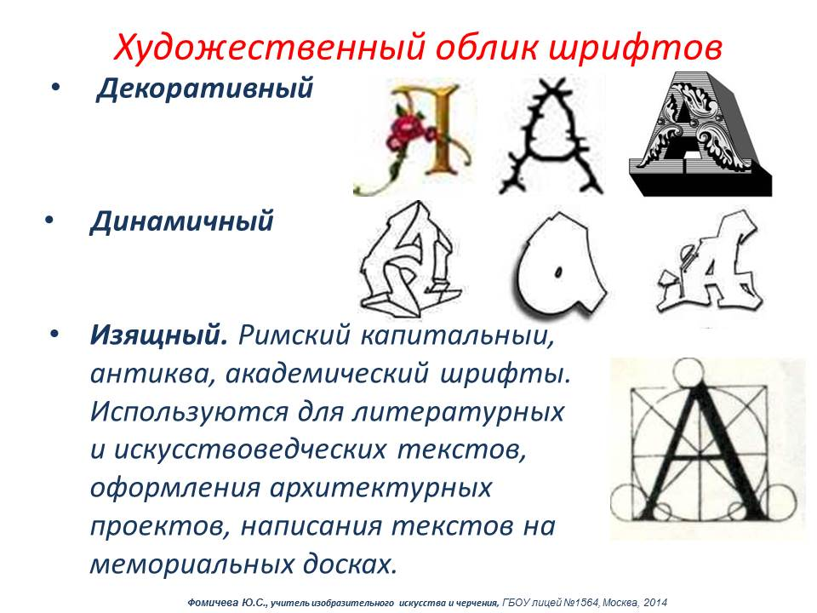

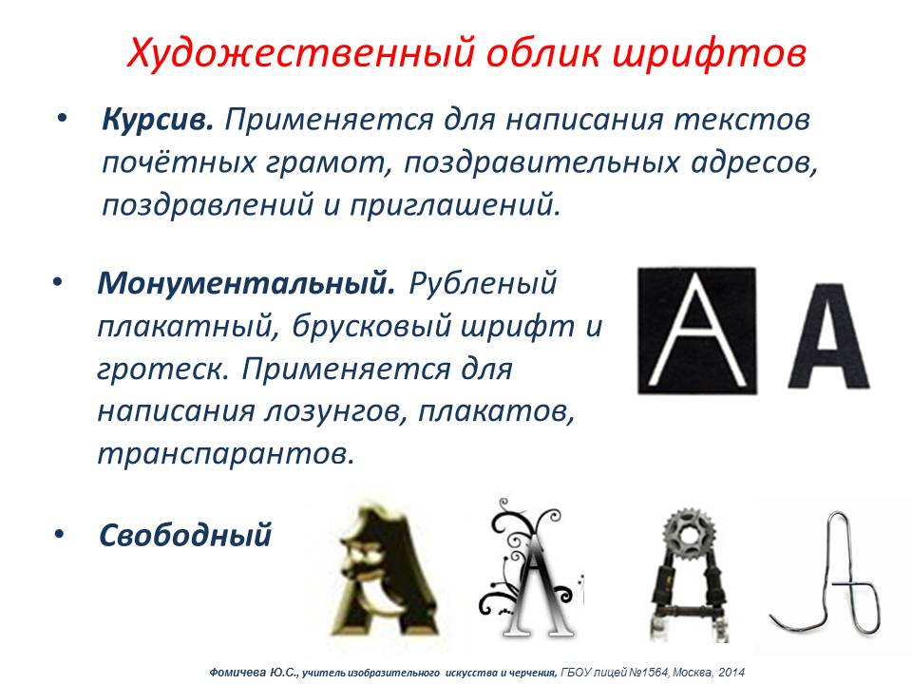

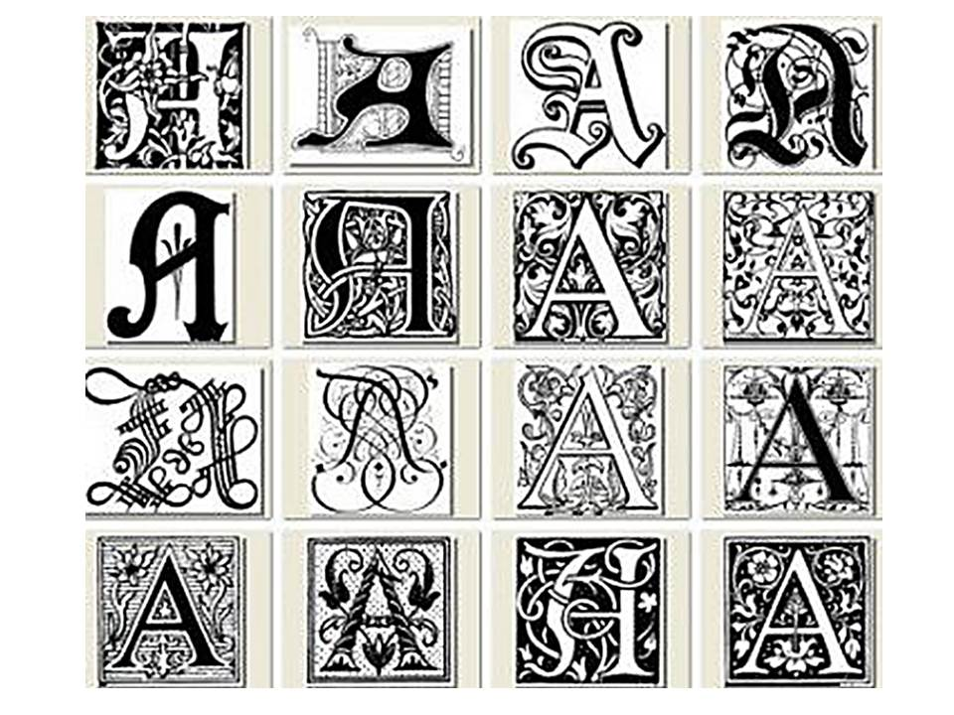

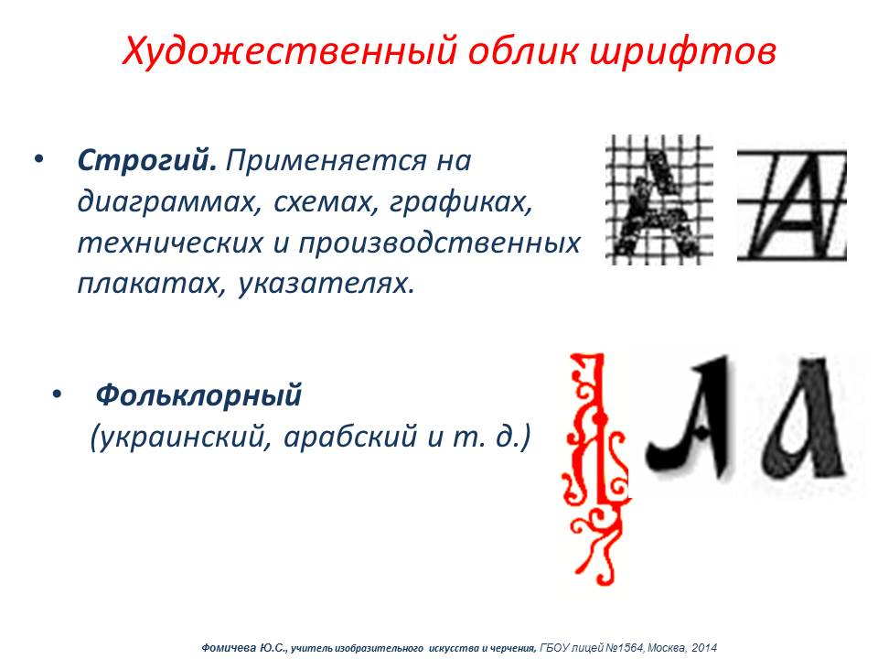

**Художественный облик шрифтов:**

1. *Декоративный.*
2. *Динамичный*.
3. *Изящный.* Римский капитальный, антиква, академический шрифты. Используются для литературных и искусствоведческих текстов, оформления архитектурных проектов, написания текстов на мемориальных досках.
4. *Курсив.* Применяется для написания текстов почётных грамот, поздравительных адресов, поздравлений и приглашений.
5. *Монументальный.* Рубленый плакатный, брусковый шрифт и [гротеск](http://ru.wikipedia.org/wiki/Гротеск_(шрифт)). Применяется для написания [лозунгов](http://ru.wikipedia.org/wiki/Лозунг), [плакатов](http://ru.wikipedia.org/wiki/Плакат), [транспарантов](http://ru.wikipedia.org/w/index.php?title=%D0%A2%D1%80%D0%B0%D0%BD%D1%81%D0%BF%D0%B0%D1%80%D0%B0%D0%BD%D1%82&action=edit&redlink=1).
6. *Свободный.*
7. *Строгий.* Применяется на диаграммах, схемах, графиках, технических и производственных плакатах, указателях.
8. *Фольклорный* (украинский, арабский и т. д.).

***Слайды 12-13***

Монументальный (рубленый) шрифт, его особенностяи, начертания, пропорции и художественные характеристики. Рассмотрим понятие «типографика» (*типографика – это уже творческое преображение печатного текста в элемент графического оформления, оно обходится без использования иллюстративной и изобразительной графики, а выполняется с помощью моделирования и монтажа текста*). Типографика превращает текст в яркие и оригинальные графические образы.

G:\ДОКУМЕНТЫ ДЛЯ ПРОГРАММ 2022-23\ТИПОГРАФИКА\ТЕМЫ\урок ШРИФТОВАЯ КОМПОЗИЦИЯ\ПРЕЗЕНТ. К УРОКУ\13.JPG

***Слайд 14***

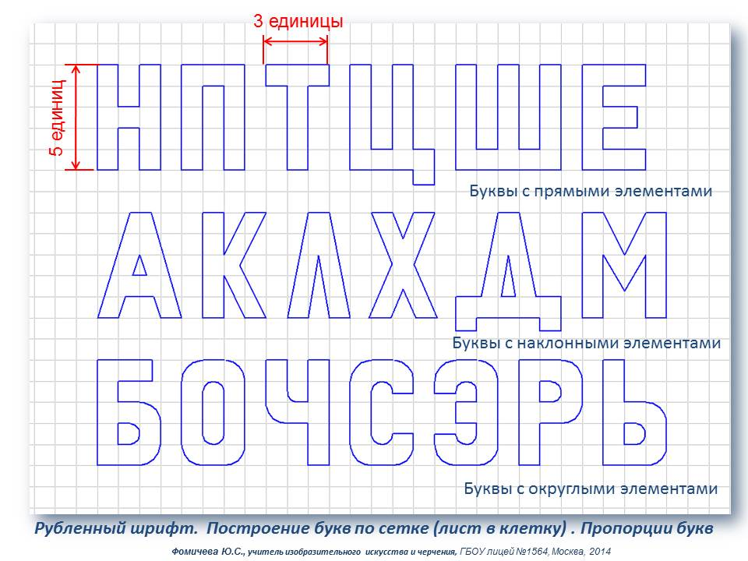

Шрифт рубленый по начертанию можно  разделить на три группы: буквы, состоящие из прямых элементов (**Г, Е, Ё, Н, П, Т, Ц, Ш, Щ** – верхняя строчка слайда), буквы, состоящие из прямых и наклонных элементов (**А, Д, Ж, И, Й, К, Л, М, У, Х** – средняя строчка), буквы с округлыми элементами (**Б, В, З, О, Р, С, У, Ф, Ч, Ъ, Ы, Ь, Э, Ю, Я** – нижняя строчка).

Одним из методов точного построения шрифта является метод модульной сетки (3 по горизонтали и 5 по вертикали). Модуль является постоянной и основной единицей измерения буквы, который дает возможность сохранить основные пропорции букв и знаков. Модульная сетка **3 на 5** применяется в группе букв (Б, В,  Е, З, И, К, Л, Н, О, П, Р, С, Т, У, Х, Ч, Ь, Э, Я) и для группы букв, которые пишутся несколько больше остальных **4 на 5** (А,М, Ц, Ъ) и **5 на 5** (Д, Ж, Ф, Ш, Ю), модульная сетка **2,5 на 5**  (Г), модульная сетка **6 на 5** (Щ).   
 Научившись строить буквы рубленого шрифта, вы сможете видоизменять и совершенствовать шрифты, которыми уже овладели, или даже придумывать свои собственные, оригинальные шрифты!